复旦大学研究生第一外国语课程（英语）

免修申请系统操作说明

（研究生版）

# 系统登陆入口：

网址：复旦大学网上办事大厅（推荐使用）（**http://ehall.fudan.edu.cn**）搜索“研究生英语课免修申请”（支持模糊搜索）。Ehall系统采用统一身份认证登陆，忘记密码请参考**https://xxb.fudan.edu.cn/2324/list.htm**找回密码。

# 系统操作步骤：

1. 打开复旦大学网上办事大厅（<http://ehall.fudan.edu.cn>），搜索“研究生英语课免修申请（支持模糊搜索），并点击进入该服务。Ehall系统采用统一身份认证登陆，用户名为学号，忘记密码请参考**https://xxb.fudan.edu.cn/2324/list.htm**找回密码。

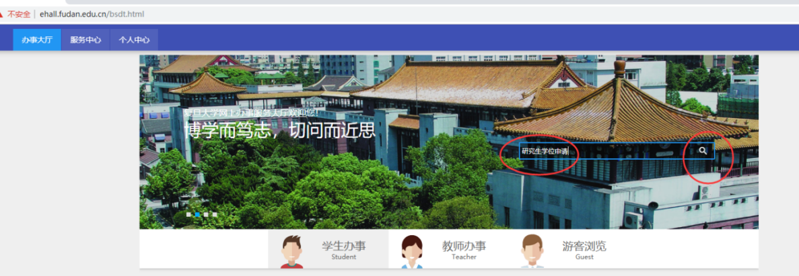

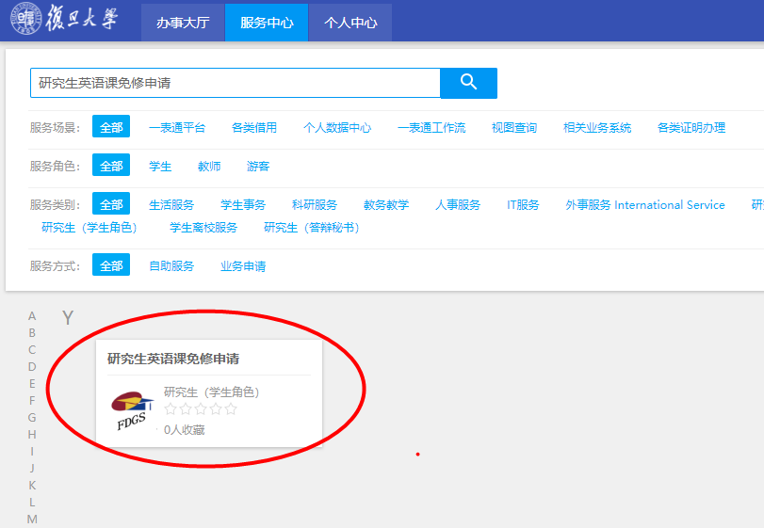

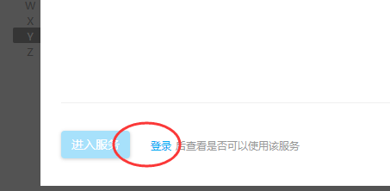

1. 进入服务后，首先选择“申请依据”，再点击“申请免修”按钮。

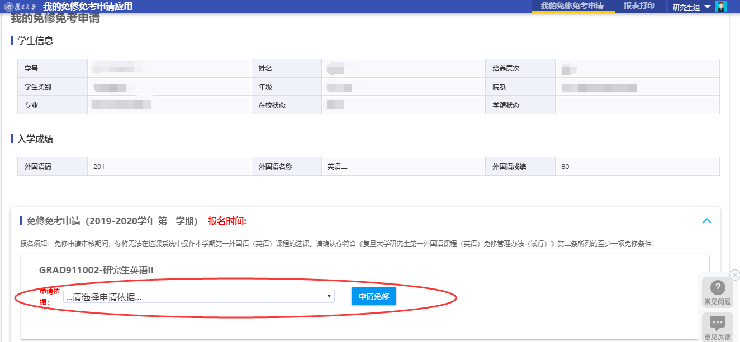

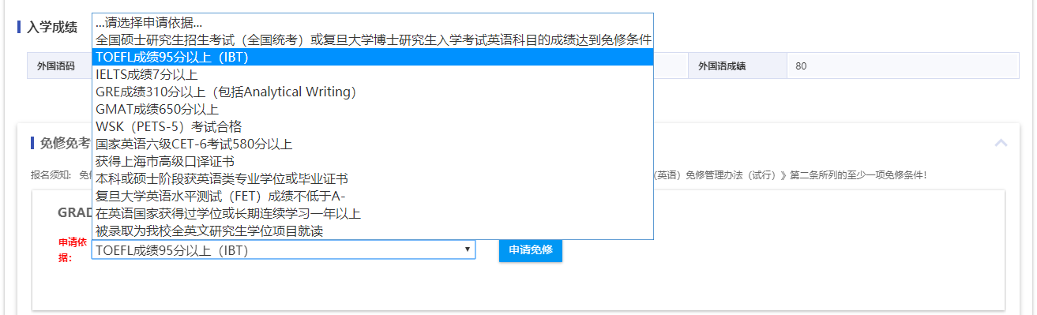

选择“全国硕士研究生招生考试（全国统考）或“被录取为我校全英文研究生学位项目就读”条件时，系统会自动判断是否满足条件，如果提示“您不符合本项免修条件，请选择其他免修条件！”则表示入学成绩或者所属培养项目未达到要求，可选择其他条件重新申请。

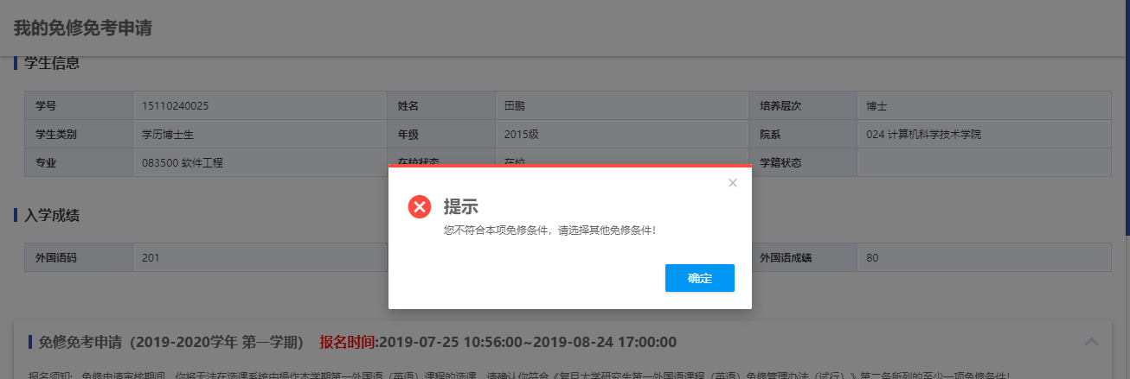

1. 在选择非上述两项申请条件依据之后，点申请免修，进入填写页面。填写申请理由，上传证明材料，上传文件的格式为pdf或者jpg格式，*号为必填信息。可以点击“保存”按钮，暂存申请信息。

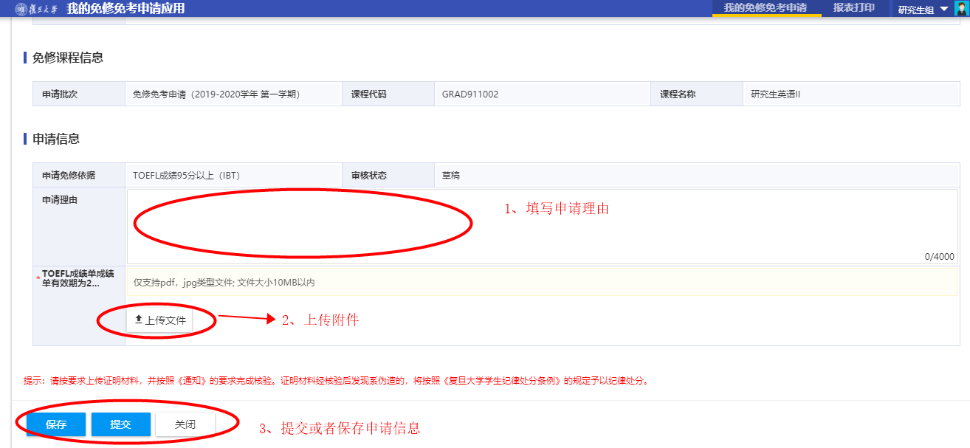

点击“提交”按钮，申请信息状态将更新成“待资格预审”。请仔细核对信息，确认无误后再点击提交按钮。

**一旦提交，系统不提供收回或退回功能！**

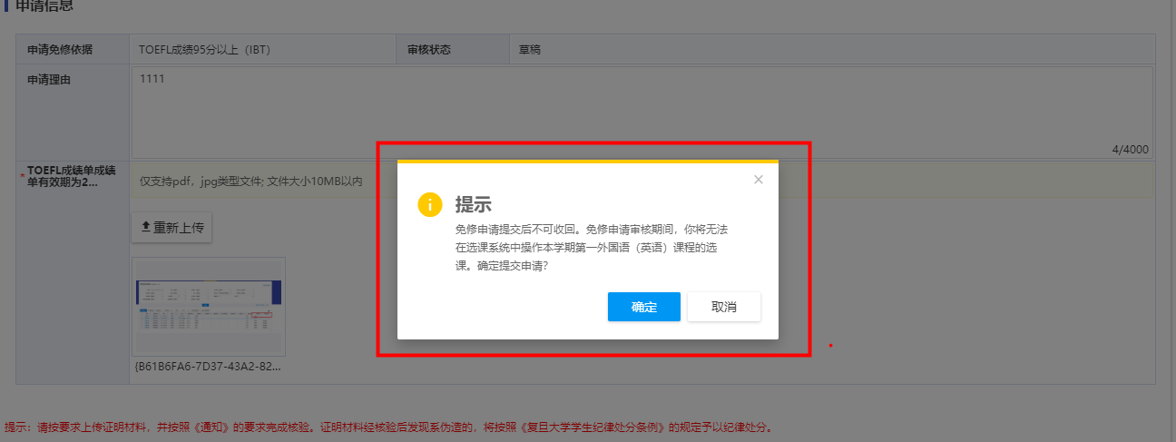

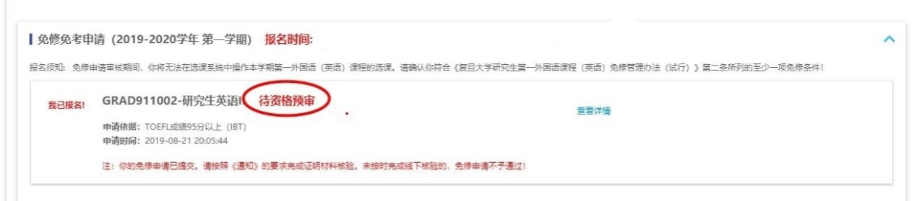

1. 在“草稿”（已保存填写信息但未提交）状态时，如果选择的申请免修依据有误需要调整时，可返回到申请首页，点“我要退报”按钮，重新维护免修申请。

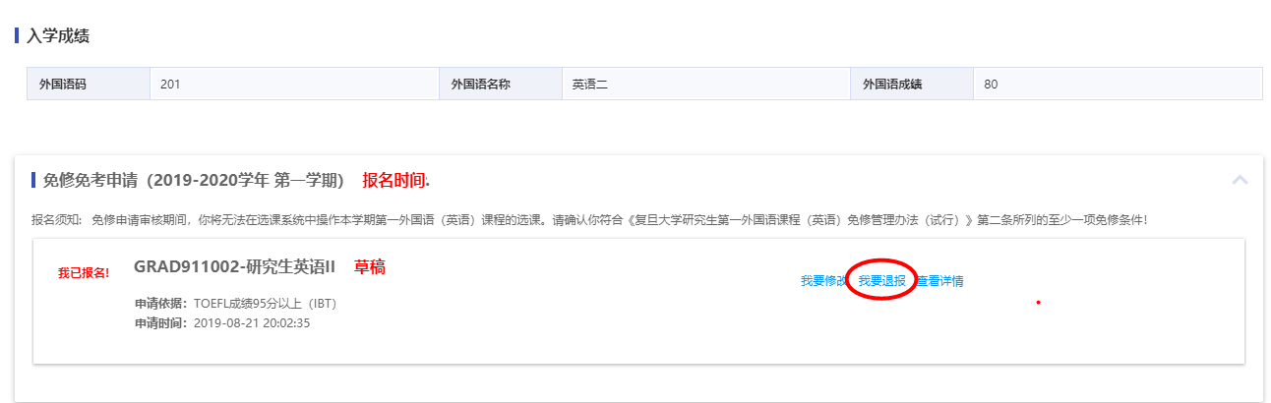

1. 请及时关注免修申请审核结果，如果出现如下提示则表示你的免修申请未通过，请进入选课系统完成第一外国语课程选课操作。

